9年级数学第18课时 学习指南

**一、学习目标**

1. 掌握三角形的概念、分类、性质，能应用解决相关问题；
2. 通过复习三角形及全等三角形内容，进一步积累研究几何图形一般步骤和相关经验；
3. 掌握全等三角形的性质和判定方法（SSS，SAS，ASA，AAS，HL）并能灵活应用解决有关问题；
4. 掌握角的平分线性质定理及判定定理并能应用解决有关问题；
5. 能用图形变换的角度看全等三角形问题，积累相关构造全等三角形辅助线方法.

**二、学习活动任务**

【任务一】三角形

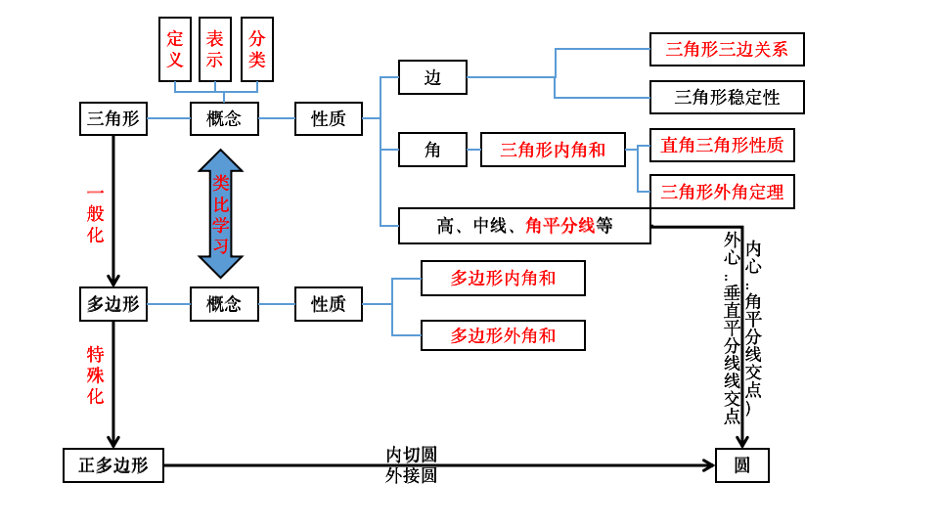

【例1】

1. 用一根长为18cm的细绳围成一个等腰三角形.若有一条边长为4cm，则等腰三角形的腰长为　　cm.

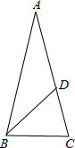2. 如图，在△*ABC*中，若*AB*=*AC*，*AD*=*BC*=*BD*，求∠*A*度数.

3. 已知正多边形的一个内角是135°，则这个正多边形的边数是（ ）

A. 7 B. 8 C. 9 D.10

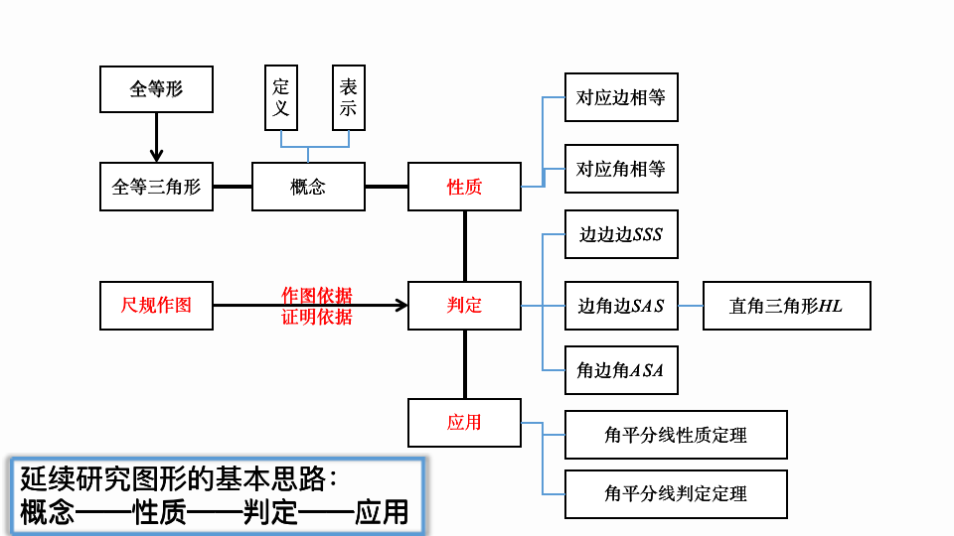【任务二】全等三角形

【例2】

1. 如图，*AD*=*AE*，再添加一个条件使△*ADC*≌△*AEB*，则需要添加的一个条件是　　　　.

2. 如图，在△*ABC*中，*AB*=*AC*,*D*是*BC*的中点，*DE*⊥*AB*，*DF*⊥*AC*，垂足分别是*E、F*，求证：*DE*=*DF*．

3. 如图，*B*，*C*，*D*三点共线，∠*B*＝∠*D*＝∠*ACE*，*AB*＝*CD*.求证：*BC*=*DE*.

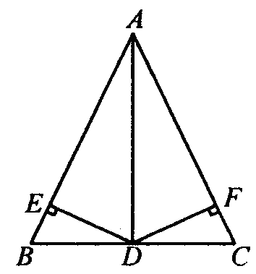

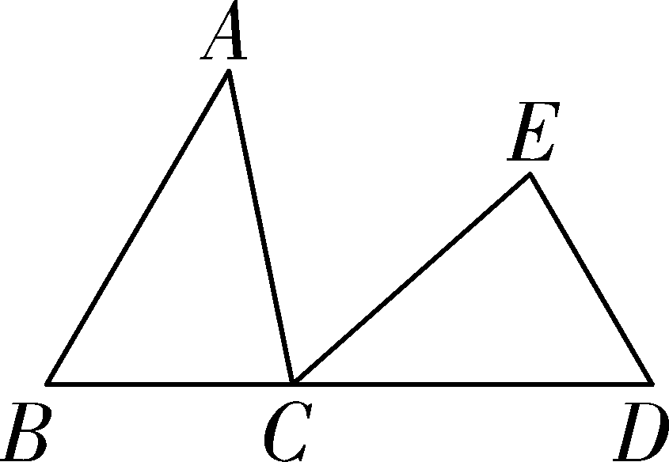

第1题图 第2题图 第3题图

【任务三】用图形变换的方法梳理全等三角形常见类型

平移：

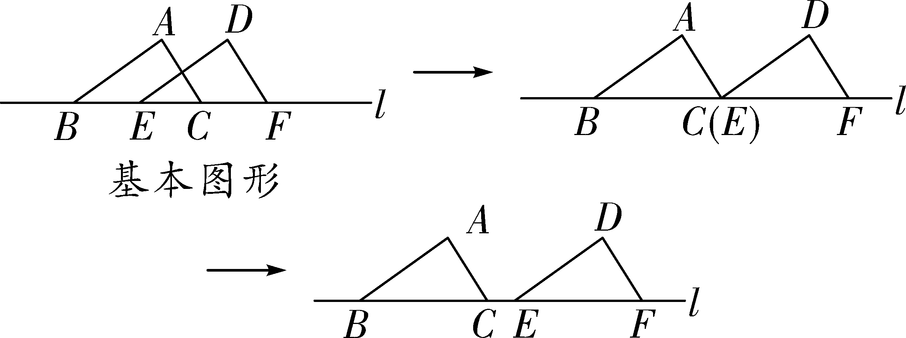

轴对称：

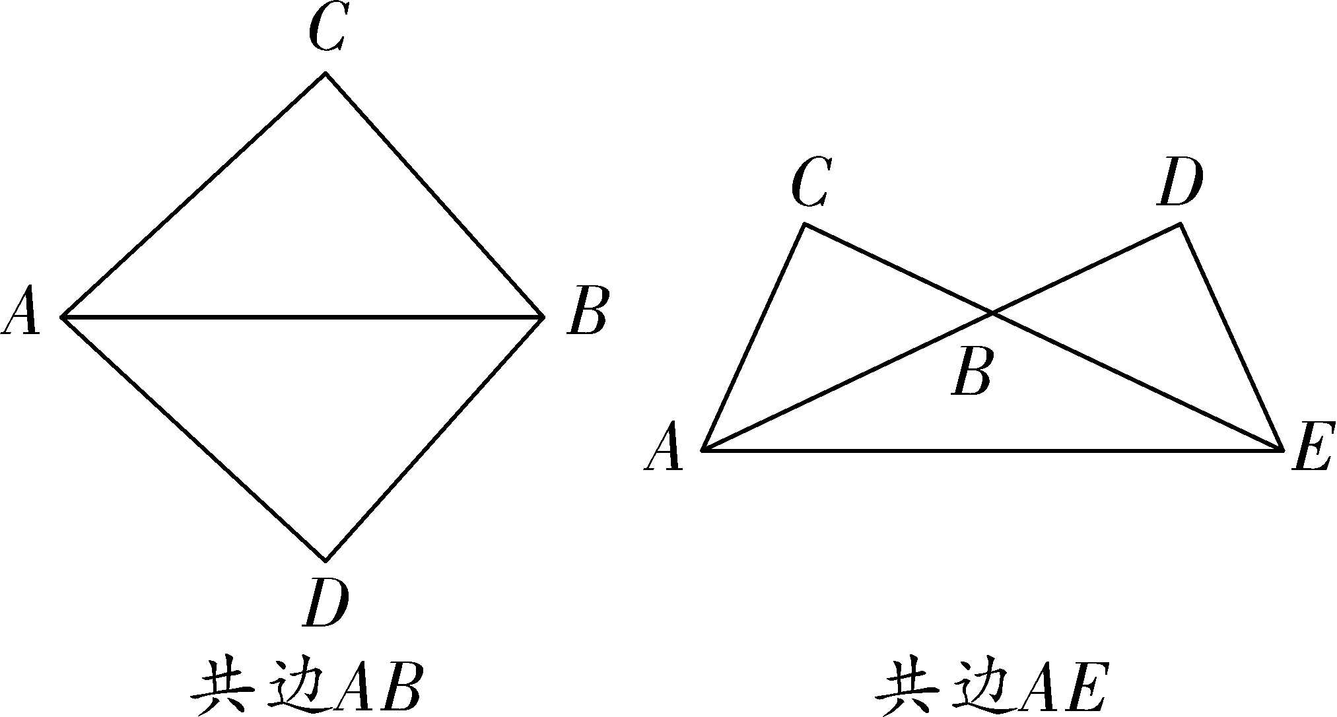

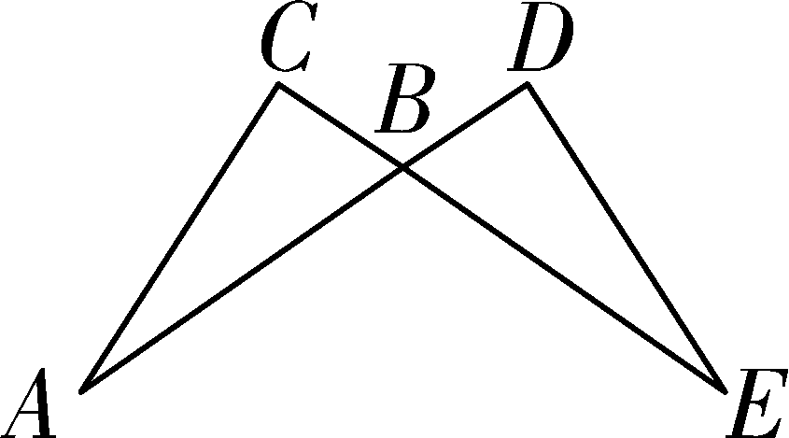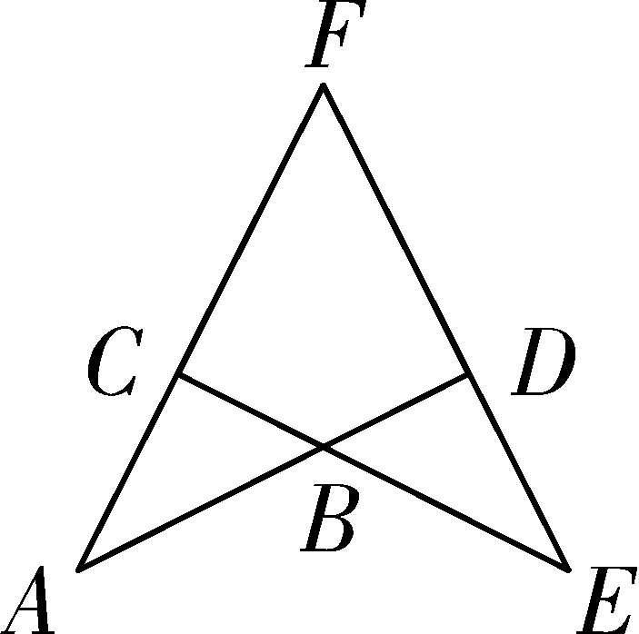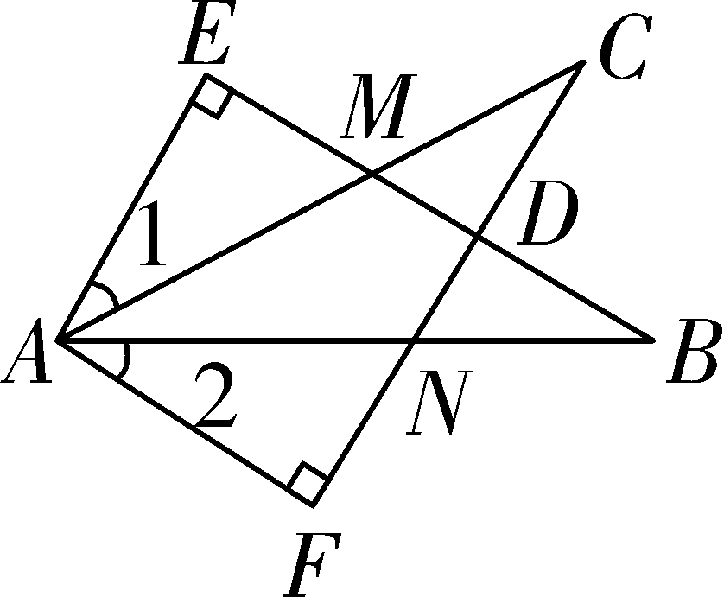

旋转（中心对称）：（共顶点相等线段——圆心）

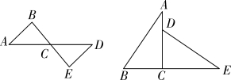

【例3】

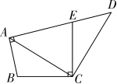如图，四边形*ABCD*中，*E*点在*AD*上，∠*BAE*＝∠*BCE*＝90°，且*BC*＝*CE*，*AB*＝*DE.*

求证：*AC=CD.*

总结：手拉手模型——共顶点相等线段

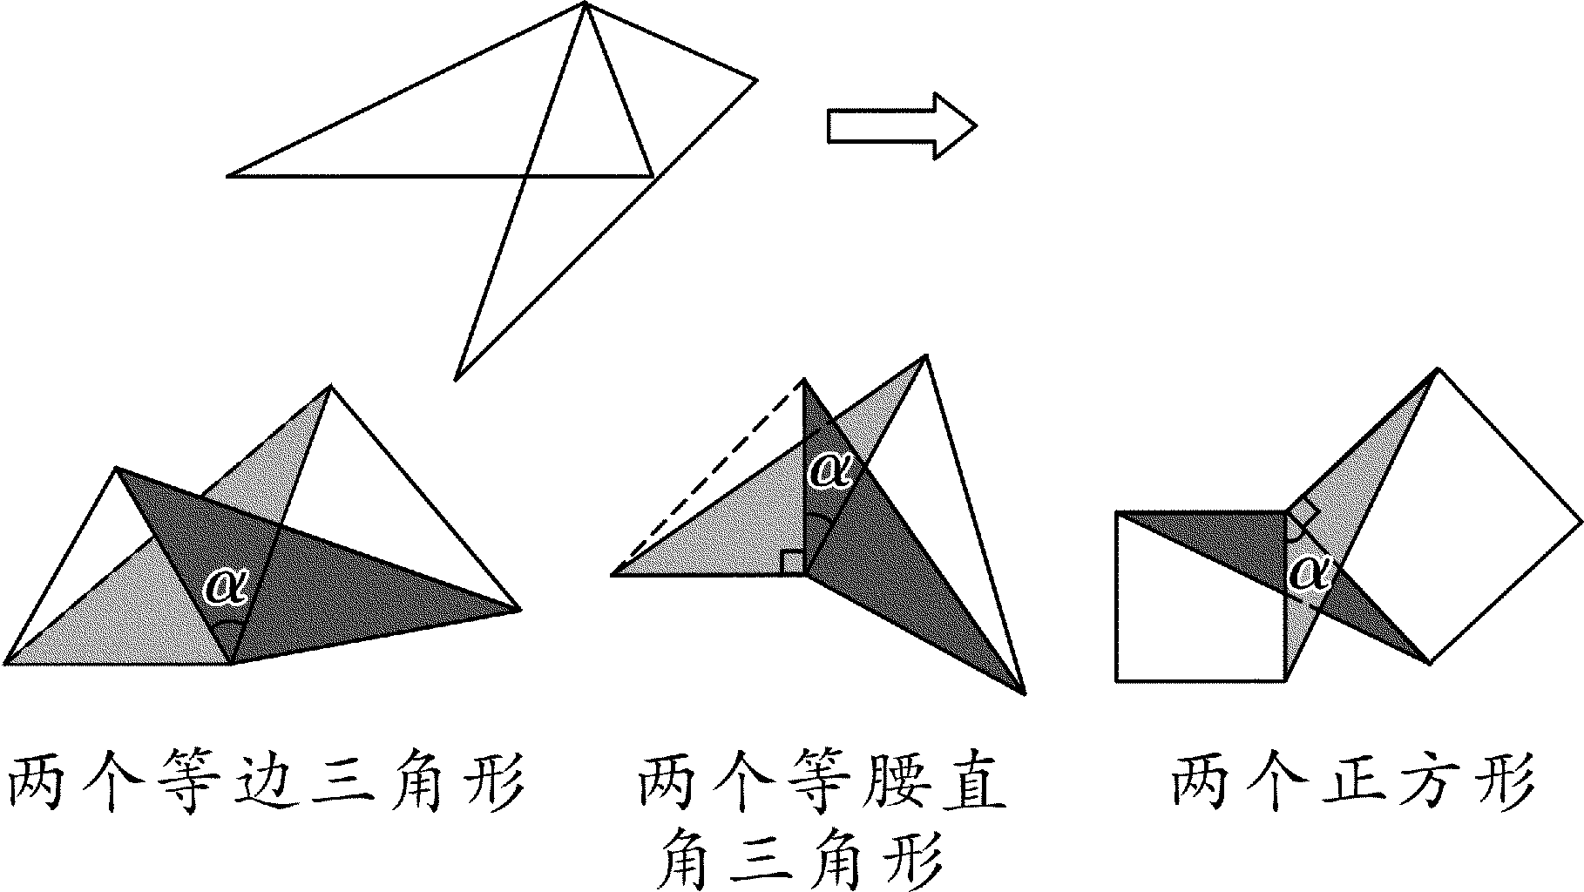

【任务四】构造全等三角形常用添加辅助线方法

倍长中线、截长补短等

*A*

*D*

*B*

*C*

【例4】

1.已知，如图△*ABC*中，*AB*=5，*AC*=3，则中线*AD*的取值范围是_________.

2.如图，*AB*∥*CD*，*BE*，*CE*分别平分∠*ABC*，∠*DCB*，求证：*AB*+*CD*=*BC.*

*A*

*B*

*C*

*D*

*E*

1. **学习了本节内容，你有哪些收获？**

.